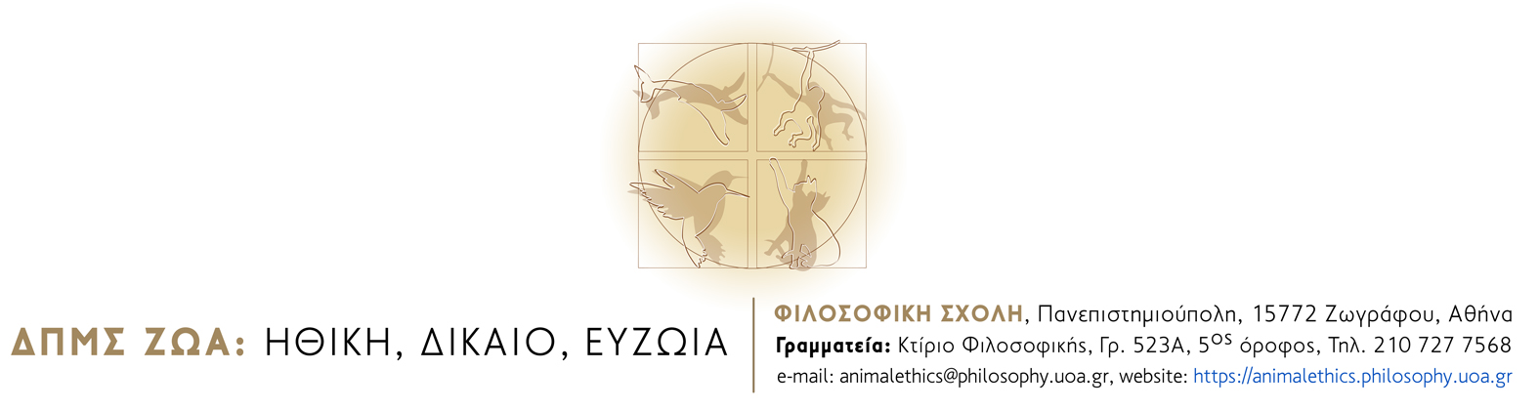

ΑΙΤΗΣΗ

(Για το Ακαδημαϊκό Έτος 2020-2021)
ΟΔΗΓΙΕΣ:
1. Συμπληρώστε την αίτηση.
2. Επισυνάψτε τα δικαιολογητικά που αναφέρονται στο τέλος της αίτησης.
3. Υποβάλλετε τα την αίτηση μαζί με τα δικαιολογητικά είτε ηλεκτρονικά στη διεύθυνση animalethics@philosophy.uoa.gr, είτε ταχυδρομικώς στη διεύθυνση:
Γραμματεία ΔΠΜΣ Ζώα: Ηθική, Δίκαιο, Ευζωία
Φιλοσοφική Σχολή, Τμήμα Φιλοσοφίας, γραφείο 523Α, 5ος όροφος
Πανεπιστημιούπολη Ζωγράφου 15784
Τηλ. 2107277568
email: animalethics@philosophy.uoa.gr
ΥΠΟΒΟΛΗ ΑΙΤΗΣΕΩΝ ΑΠΟ 1/7/2020 ΕΩΣ 9/10/2020

ΑΤΟΜΙΚΑ ΣΤΟΙΧΕΙΑ ΥΠΟΨΗΦΙΟΥ
Επώνυμο : Όνομα :
Όνομα Πατέρα : Όνομα Μητέρας:
Ημερομηνία Γέννησης : Τόπος Γέννησης :
Διεύθυνση Κατοικίας :
Τηλέφωνο: Fax :
Κινητό τηλέφωνο: E-mail:

Σπουδές (κατ’ αντίστροφη χρονολογική σειρά)
ΑΕΙ/ΑΤΕΙ | Τμήμα | Περίοδος Σπουδών  (από-ως μήνας/έτος) | Τίτλος Πτυχίου | Ημερομηνία απονομής (ή αναμενόμενη) | Βαθμός Πτυχίου

∆ιπλωματικές και µεταπτυχιακές εργασίες
Τύπος εργασίας | Τίτλος | Επιβλέπων | Ίδρυμα | Βαθμός

Ξένες Γλώσσες
Γλώσσα | Πιστοποιητικό | Βαθμός

∆ηµοσιεύσεις σε περιοδικά:
1)
2)
3)
4)

Ανακοινώσεις σε συνέδρια:
1)
2)
3)
4)

Συμμετοχή σε συνέδρια:
1)
2)
3)
4)

Eπαγγελµατική απασχόληση (περιλαµβάνεται απασχόληση σε ΑΕΙ και εκτός). Αναφέρετε όνοµα εργοδότη, είδος και διάστημα απασχόλησης (χρονολογικά αρχίζοντας από την πιο πρόσφατη περίοδο):

Άλλες δεξιότητες (π.χ. γνώση Η/Υ, στατιστική):

Βραβεία, διακρίσεις και άλλες δραστηριότητες:

Άλλες δραστηριότητες:

Ονόµατα και τίτλοι των δυο προσώπων, από τα οποία έχετε ζητήσει Συστατικές Επιστολές:

Υποτροφίες:
Υποτροφίες τις οποίες έχετε λάβει ή επιδιώκετε. Αναφέρετε Ίδρυµα, τίτλο υποτροφίας, διάρκεια και ποσό.

Άλλες πληροφορίες για εσάς:

ΣΥΝΗΜΜΕΝΑ ΕΠΙΣΥΝΑΠΤΩ ΤΑ ΕΞΗΣ ΔΙΚΑΙΟΛΟΓΗΤΙΚΑ
(σε αντίγραφα που δεν επιστρέφονται)
- Βιογραφικό σημείωμα
- Επικυρωμένο αντίγραφο πτυχίου ή βεβαίωση περάτωσης σπουδών
- Επικυρωμένο αντίγραφο αναλυτικής βαθμολογίας προπτυχιακών σπουδών (ή και μεταπτυχιακών εάν υπάρχουν)
- Πιστοποιητικό ισοτιμίας του ΔΟΑΤΑΠ (για πτυχιούχους αλλοδαπής)
- Δημοσιεύσεις σε περιοδικά με κριτές, εάν υπάρχουν
- Αποδεικτικά επαγγελματικής ή ερευνητικής δραστηριότητας, εάν υπάρχουν
- Φωτοτυπία των δύο όψεων της αστυνομικής ταυτότητας
- Δύο συστατικές επιστολές
- Παραστατικό που να τεκμηριώνει την επαρκή γνώση της Αγγλικής γλώσσας, τουλάχιστον σε επίπεδο Β2.
- Σύντομο δακτυλογραφημένο κείμενο περί του λόγου επιλογής του συγκεκριμένου μεταπτυχιακού προγράμματος σπουδών [προαιρετικό – έως πεντακόσιες (500) λέξεις].

Ημερομηνία

Ονοματεπώνυμο

Υπογραφή

